Lletach, hirach, uwch a dyfnach – Effesiaid 3:18
Dw i am i chi, a phobl Dduw i gyd, ddeall mor aruthrol fawr ydy cariad y Meseia – mae’n lletach, yn hirach, yn uwch ac yn ddyfnach na dim byd arall!
(Mae yna sleid PowerPoint wedi ei baratoi i gyd-fynd â’r stori os dych chi’n dymuno ei ddefnyddio.)
Adnoddau: sleid PowerPoint a/neu chi yn gwneud ymarfer corff!
.....
Ar y sleid PowerPoint mae’r adnod wedi ei rhannu fel hyn, bydd angen 6 clic i fynd drwy’r adnod i gyd.
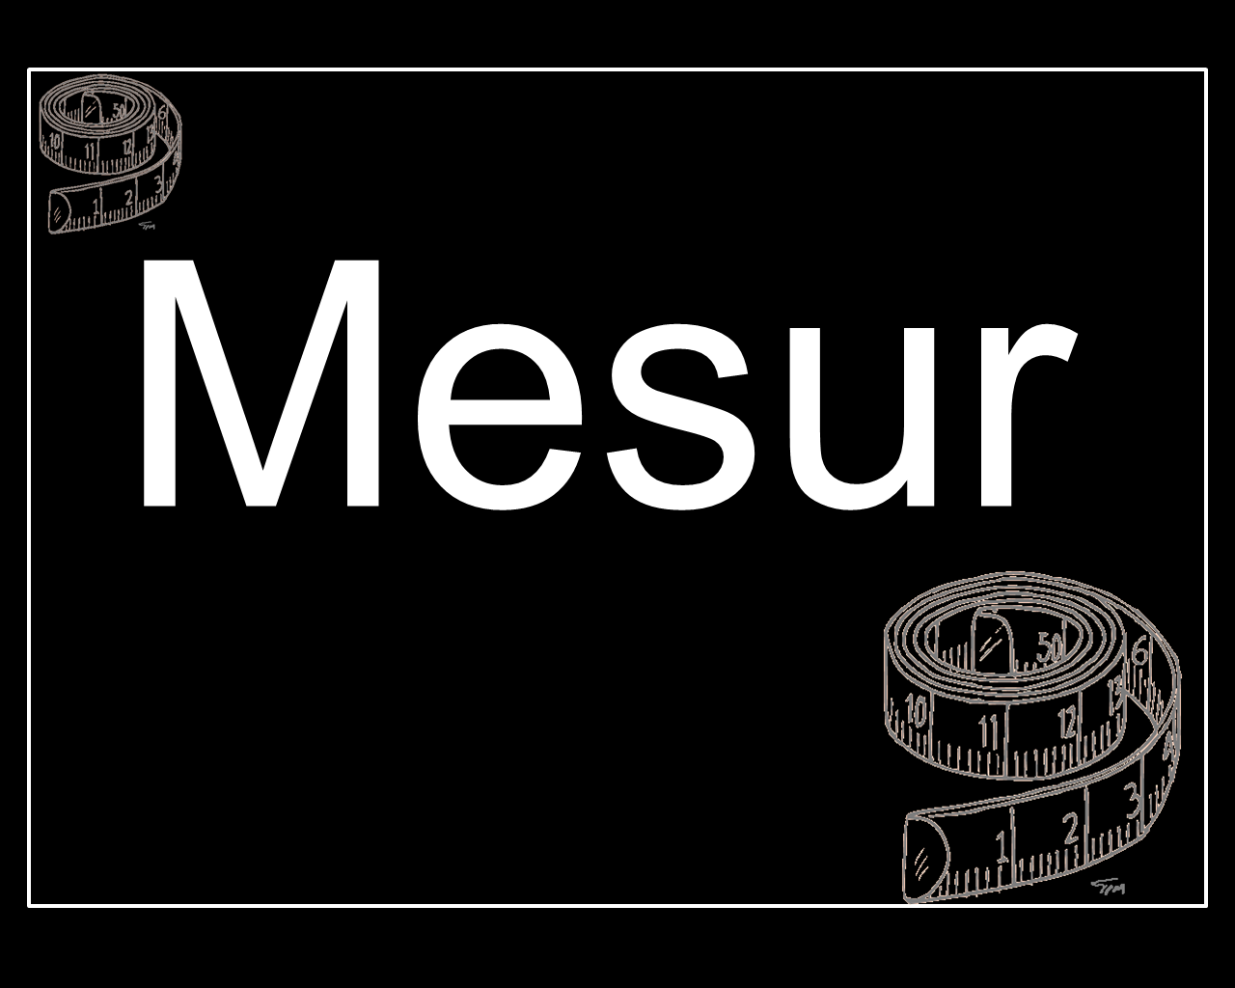
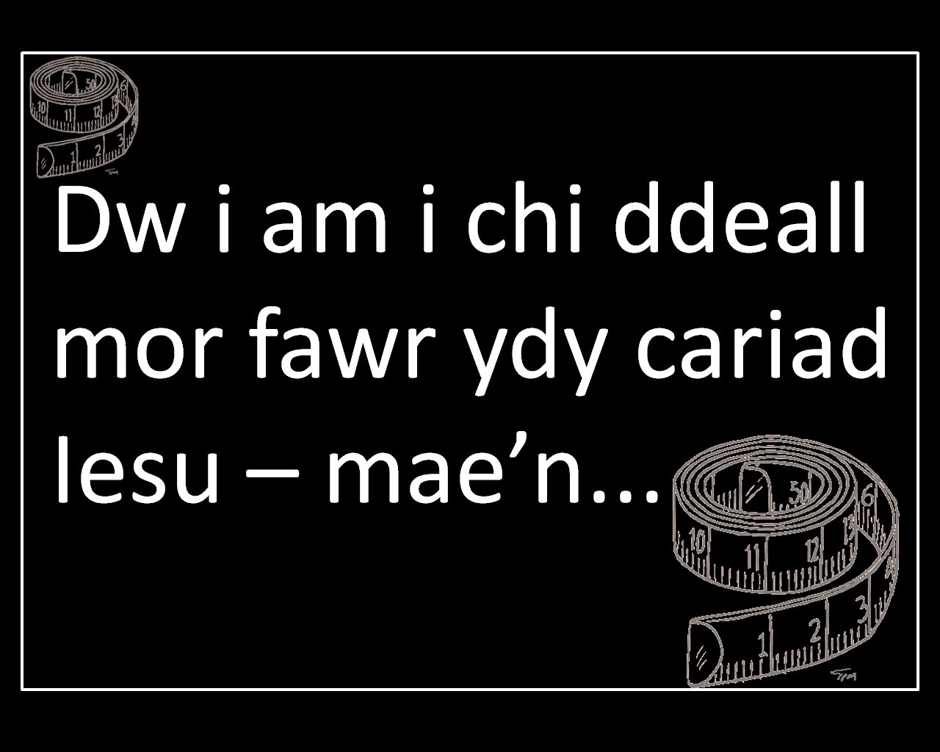

1
2
3


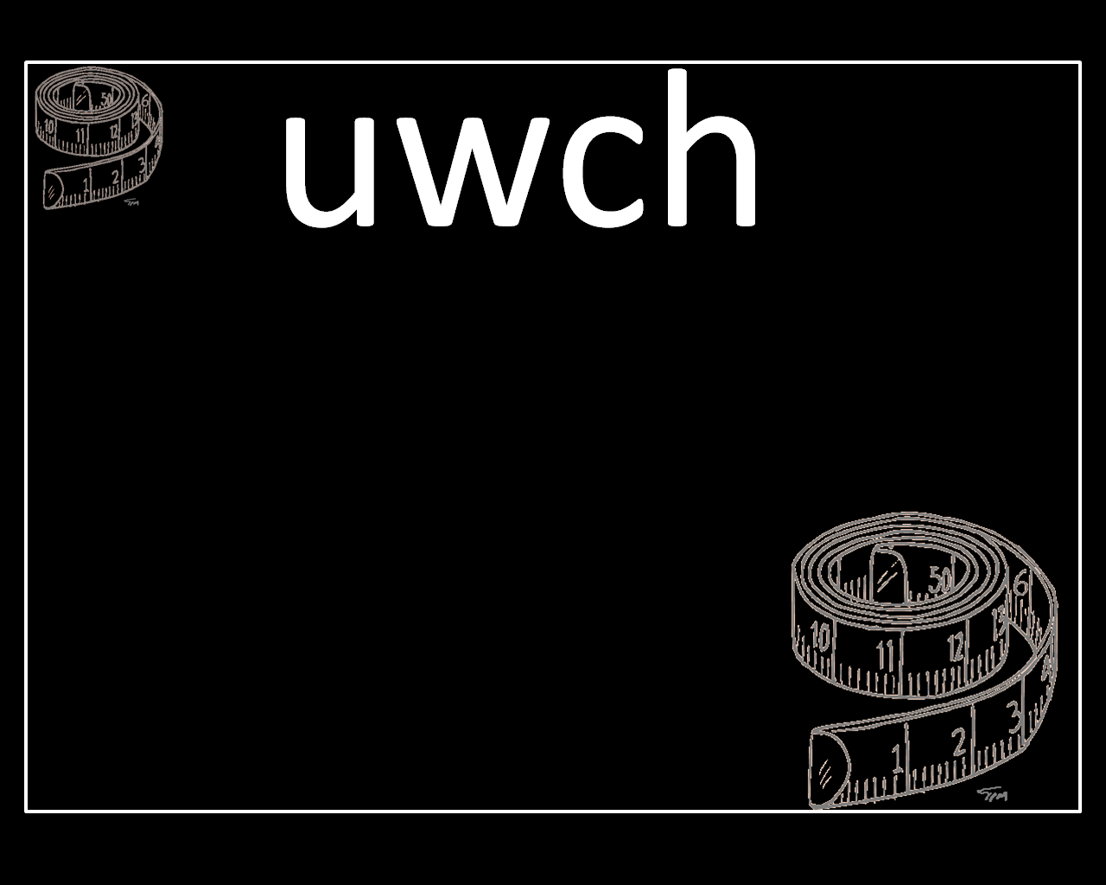
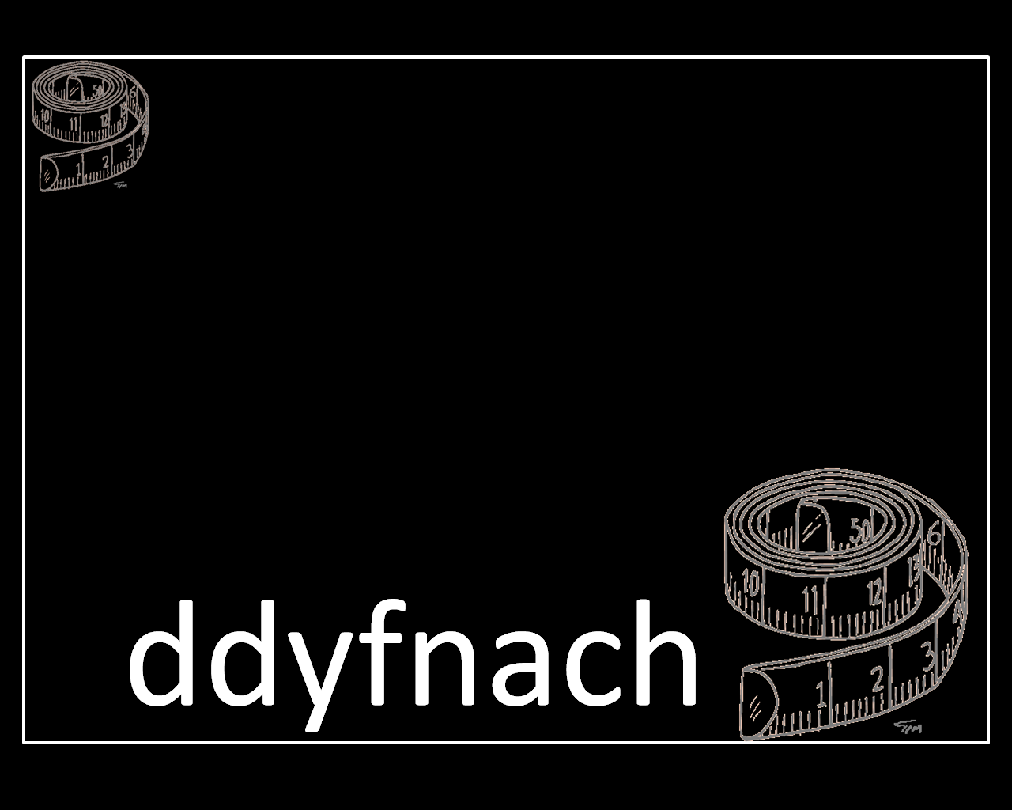
4
5
6

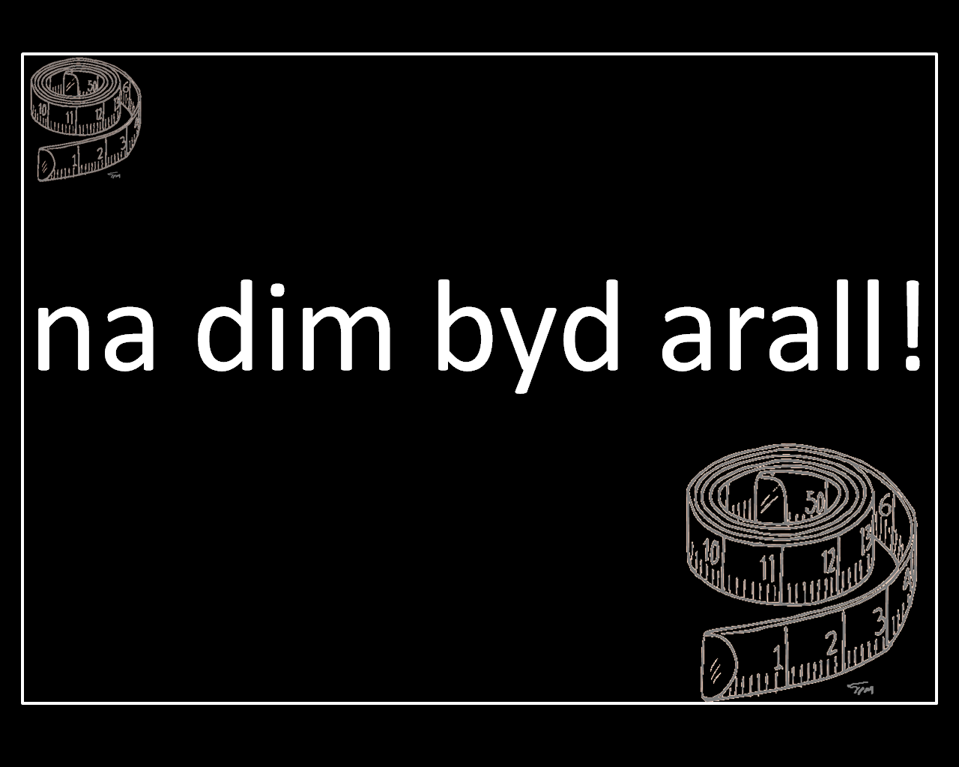
7

Dw i am i chi ddeall mor fawr ydy cariad Iesu – mae’n lletach, yn hirach, yn uwch ac yn ddyfnach na dim byd arall! (Dwedwch chi y geiriau mewn bold).
Fel dych chi’n gweld, dw i wedi newid y geiriau i’w gwneud yn haws i’w dweud yn gyflym gan blant oedran cynradd. Mae’n bosib cael llawer o hwyl wrth ddysgu’r adnod. Rhaid wrth gwrs gwneud y symudiadau – breichiau allan (lletach), breichiau i fyny (hirach), neidio (uwch), mynd ar eich cwrcwd gan bwyntio i’r llawr (dyfnach) ac i orffen dwy fraich yn codi i wneud siâp cylch mawr yn yr awyr.
Mesur: Medrwn fesur a phwyso bob dim! Be dych chi’n ddefnyddio yn yr ysgol i fesur? Dyn ni’n gallu mesur hyd y lonydd – o (enw llefydd addas). Dyn ni’n gallu mesur uchder mynyddoedd. Dyn ni’n gallu mesur wal fawr Tsieina. Dyn ni’n gallu mesur pa mor ddwfn ydy’r môr! Dyn ni’n gallu mesur yr adeilad uchaf yn y byd.
Ond, mae yna un peth dyn ni ddim yn gallu fesur – cariad Iesu Grist. Mae cariad Iesu Grist yn enfawr! Dyma neges bwysig i ni heddiw, dw i eisiau i chi i gyd i wybod pa mor fawr ydy cariad Iesu.
(Gwnewch y symudiadau wrth ddweud y geiriau. Gwnewch yn siŵr fod pawb yn ymuno. Ewch yn araf, ewch y gyflym; gofynnwch i’r plant weiddi allan y geiriau wrth wneud y symudiadau; rhowch wahanol eiriau i wahanol blant i weld pwy fydd yn gallu cofio orau – mae yna ddigon o ffyrdd i wneud yr adnod yn fythgofiadwy!)
Ar y diwedd gofynnwch i bawb ddweud yr adnod i gyd, hefo’r symudiadau.
Gweddi
O Dduw, diolch i ti fod cariad Iesu yn lletach, yn hirach, yn uwch ac yn ddyfnach na dim byd arall! Diolch i ti ei fod wedi’n caru ni gymaint nes iddo ddod i fyw ar y ddaear, marw dros ein pechodau, ac wedyn dod yn ôl yn fyw. Diolch i ti fod Iesu Grist yn fyw. Helpa ni i garu Iesu drwy ein bywyd. Amen.

